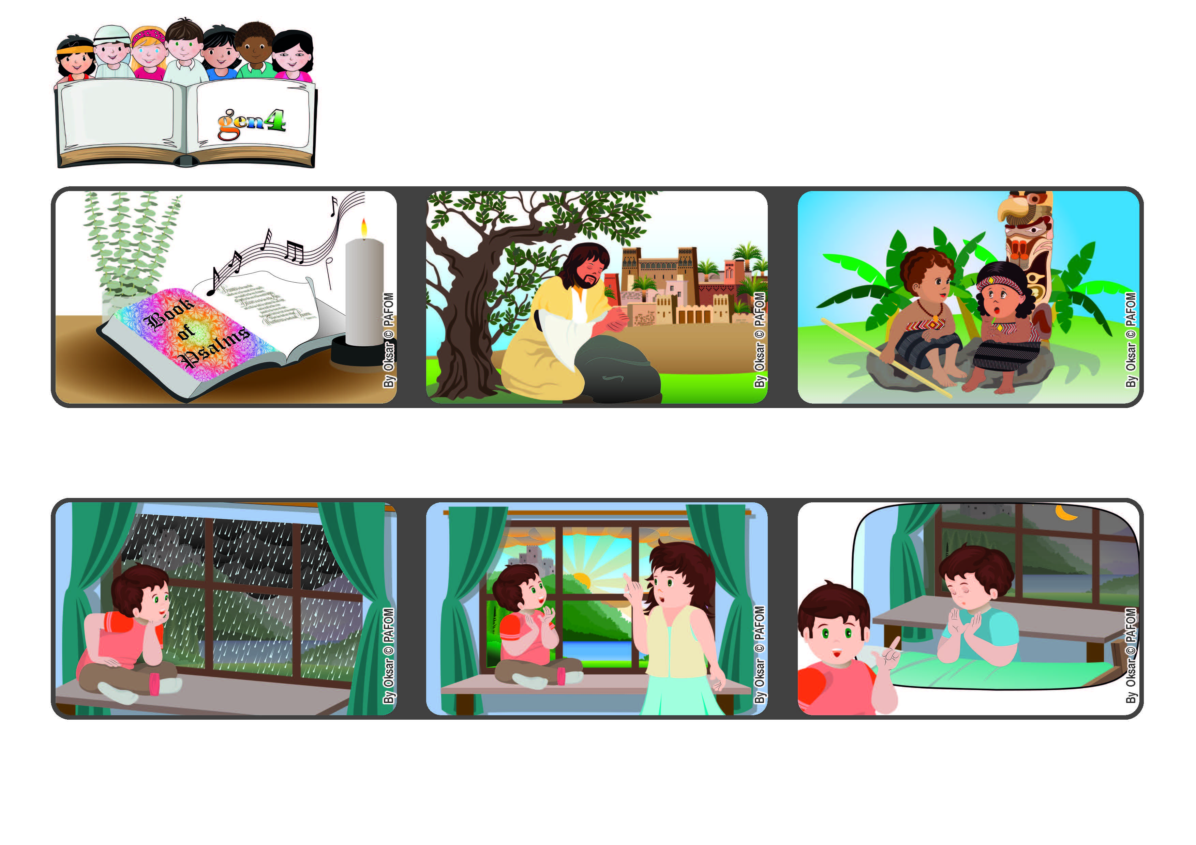

Parola di Vita
Giugno 2022
“Il mio Signore sei tu, solo in te è il mio bene” (Sal 16[15],2)
Gesù, cosa posso fare per te oggi?
Ad un certo punto però ho chiamato la mamma e le ho detto: guarda che bel sole spunta dalle nuvole adesso, ...è proprio un bel regalo quello che Gesù mi sta facendo.
Vuoi vedere che è perché tutte le sere prima di dormire Gli dico che Gli voglio tanto bene ? Francesco dell’Italia
Un giorno ho visto dalla finestra della stanza che stava piovendo molto e il cielo era grigio.
L’amore donato a chi ci sta vicino, ci aiuterà a sperimentare la presenza di Dio nel nostro cuore e ci verrà spontaneo rivolgerci a Lui. Dio non ci lascerà mai soli.
Nel libro dei Salmi contenuto nella Bibbia, sono raccolte delle bellissime preghiere, come questa: “Signore, solo in Te è il mio bene”.
Anche Gesù ci ha insegnato a pregare, facendoci conoscere che Dio è un Padre buono che ama tutti.
”© PAFOM, Disegni e testo a cura del Centro Gen4”
I Gen4 sono i bambini del Movimento dei Focolari di cui Chiara Lubich è la fondatrice.

